
PŘÍPRAVA NA VYUČOVACÍ HODINU

Příjmení a jméno studenta UJEP: Balášová Pavlína
Studijní obor: ČJ+SV | Ročník: 1 | Zkratka předmětu:

Aktivita: Práce s textem
Ročník: 1. ročník SŠ

Téma: Charakteristika

Klíčová slova: sloh, charakteristika, Harry Potter, příšery, práce s textem

Stručný popis průběhu činnosti: Žáci jsou rozděleni do 3 – 4 členných skupin. Každá skupina dostane text – úryvek z knihy. Žáci si text přečtou a vyhledávají vnitřní a vnější charakteristiku. Následně vypracují vlastní charakteristiku.

Průběh činnosti:

- Po výkladu na téma charakteristika, kdy se žáci seznámili s pojmy vnitřní a vnější charakteristika, jsou rozděleni do skupin.
- Každá skupina dostane text, který popisuje magickou bytost z příběhu Harry Potter. Je důležité, aby každá skupina dostala text o jiné bytosti. (Nemusí se vycházet jen z příběhu Harry Potter, lze využít jakýkoli jiný zdroj.)
- Žáci si ve skupině přečtou předložený text a vyhledávají přímou a nepřímou charakteristiku.
- Poté co všechny skupiny dokončí práci, předstoupí jeden člen skupiny před tabuli a představí nestvůru, o které jejich text byl. Další člen skupiny zapisuje na tabuli stručné představení magické bytosti z kartičky, kterou dostali k textu (viz konec souboru) – žáci tak budou mít neustále před sebou charakteristiku jednotlivých bytostí a mohou se inspirovat při vymýšlení vlastní.
- Po představení všech bytostí napíší žáci vlastní charakteristiku magické postavy, kterou si samy vymyslí.

PRACOVNÍ LIST Č. 1
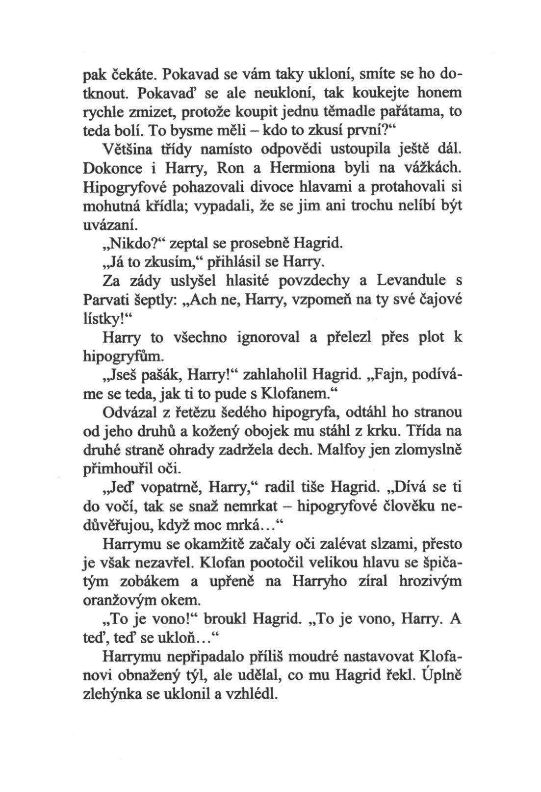
Hipogryf

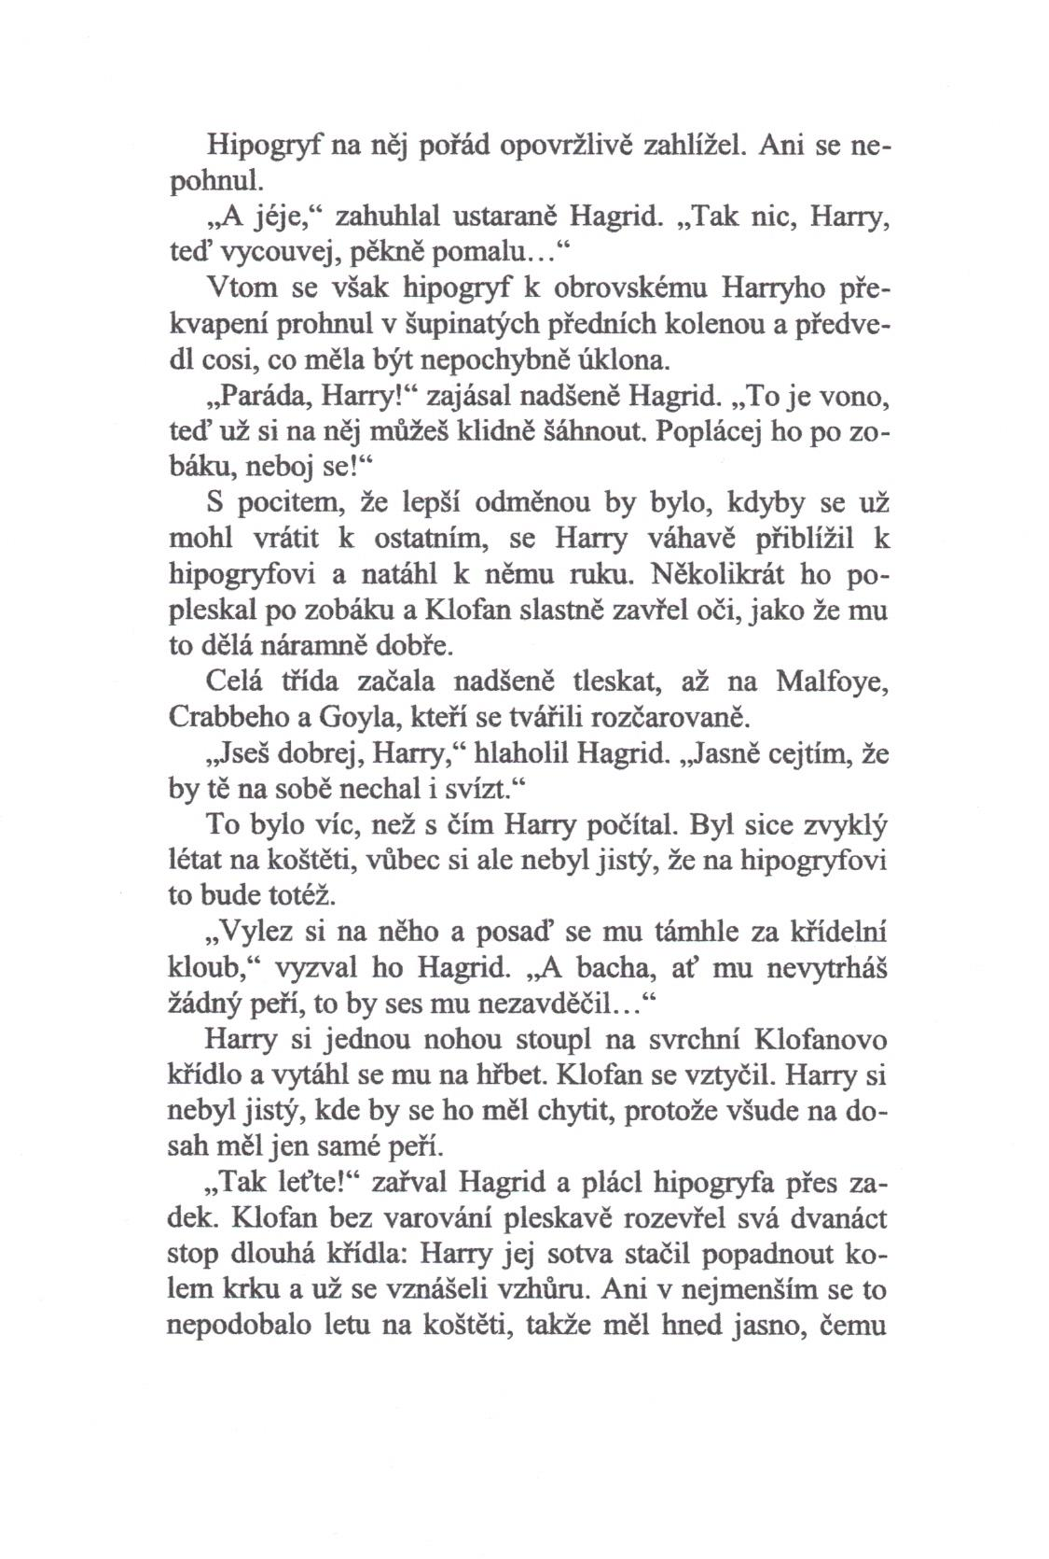

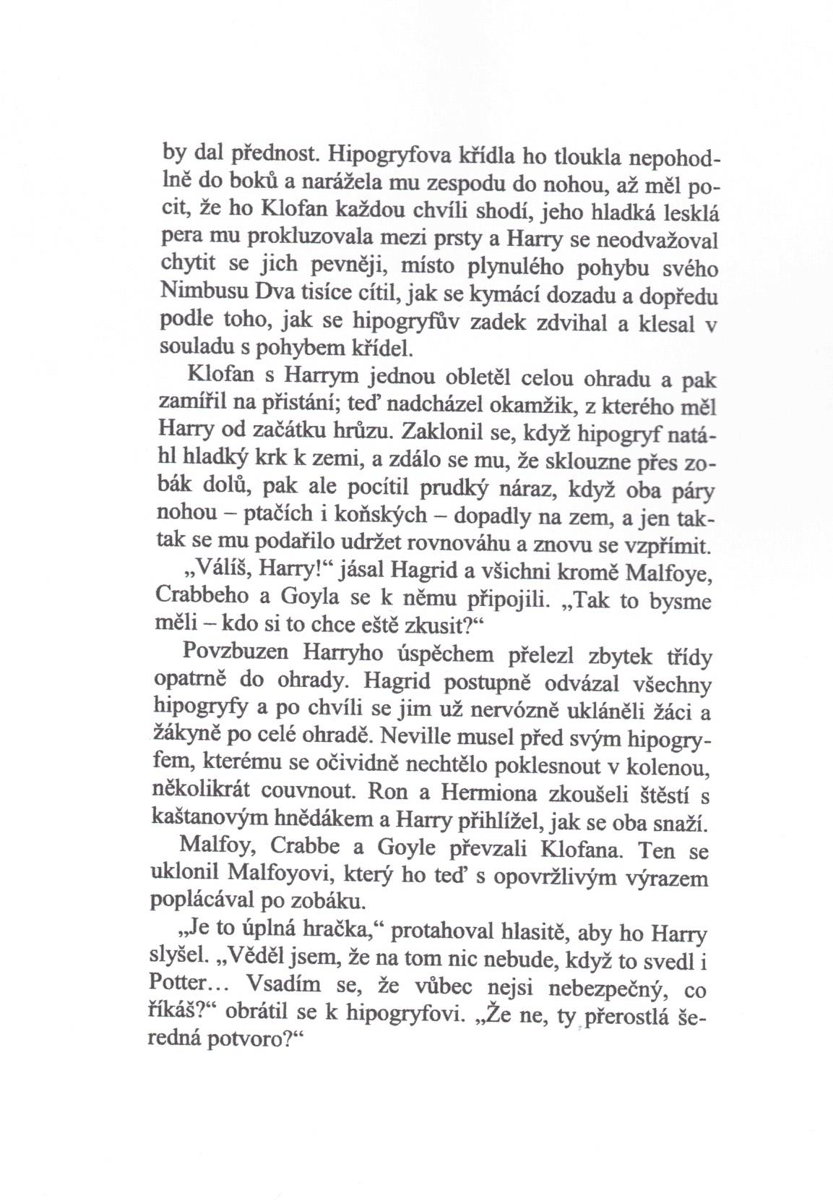
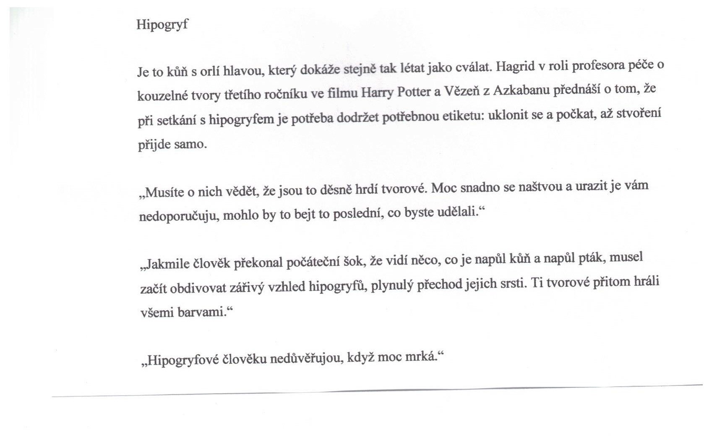

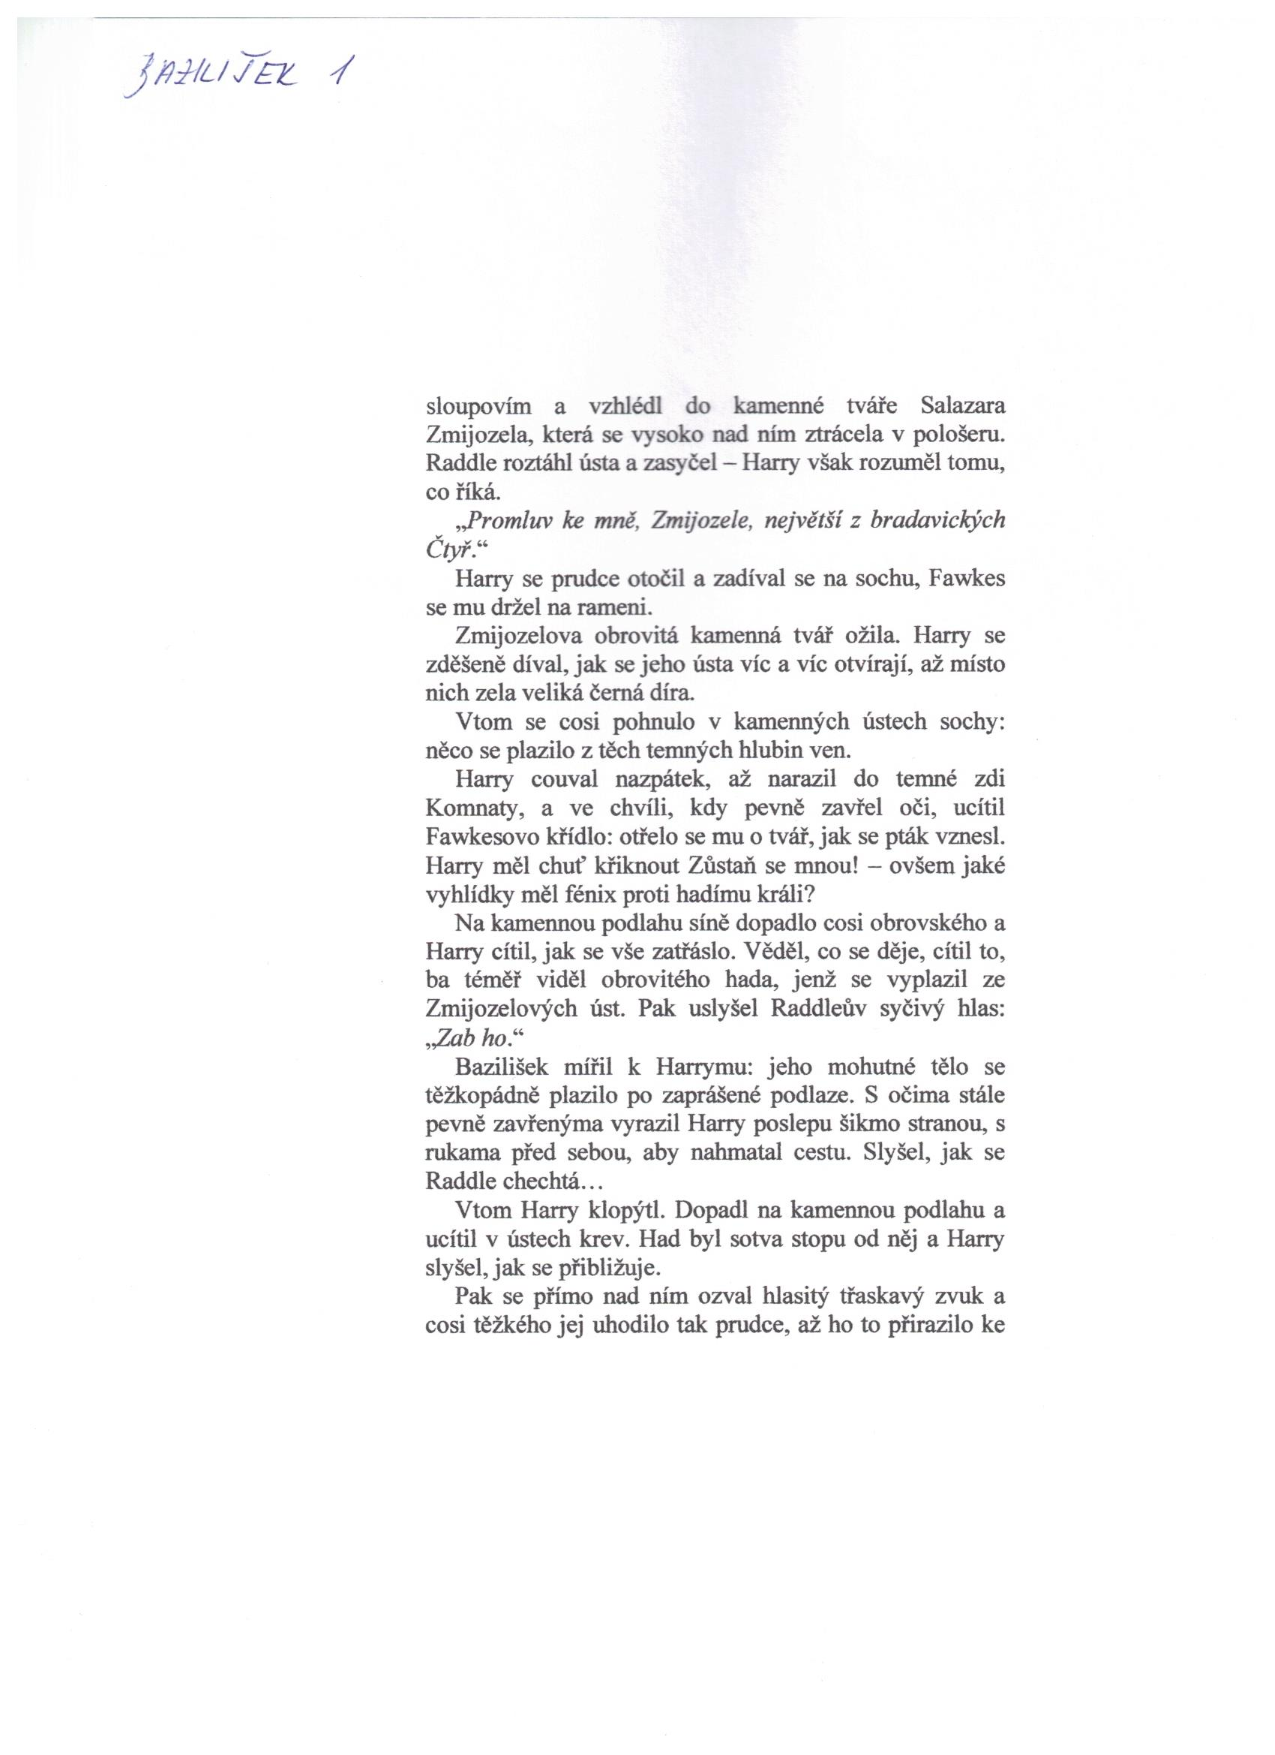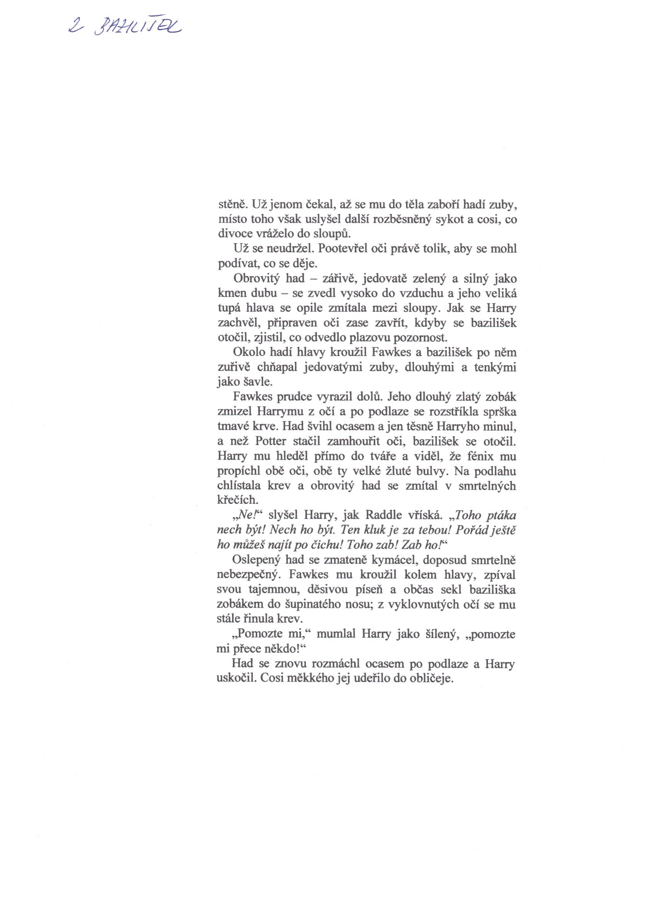
PRACOVNÍ LIST Č. 2
Bazilišek
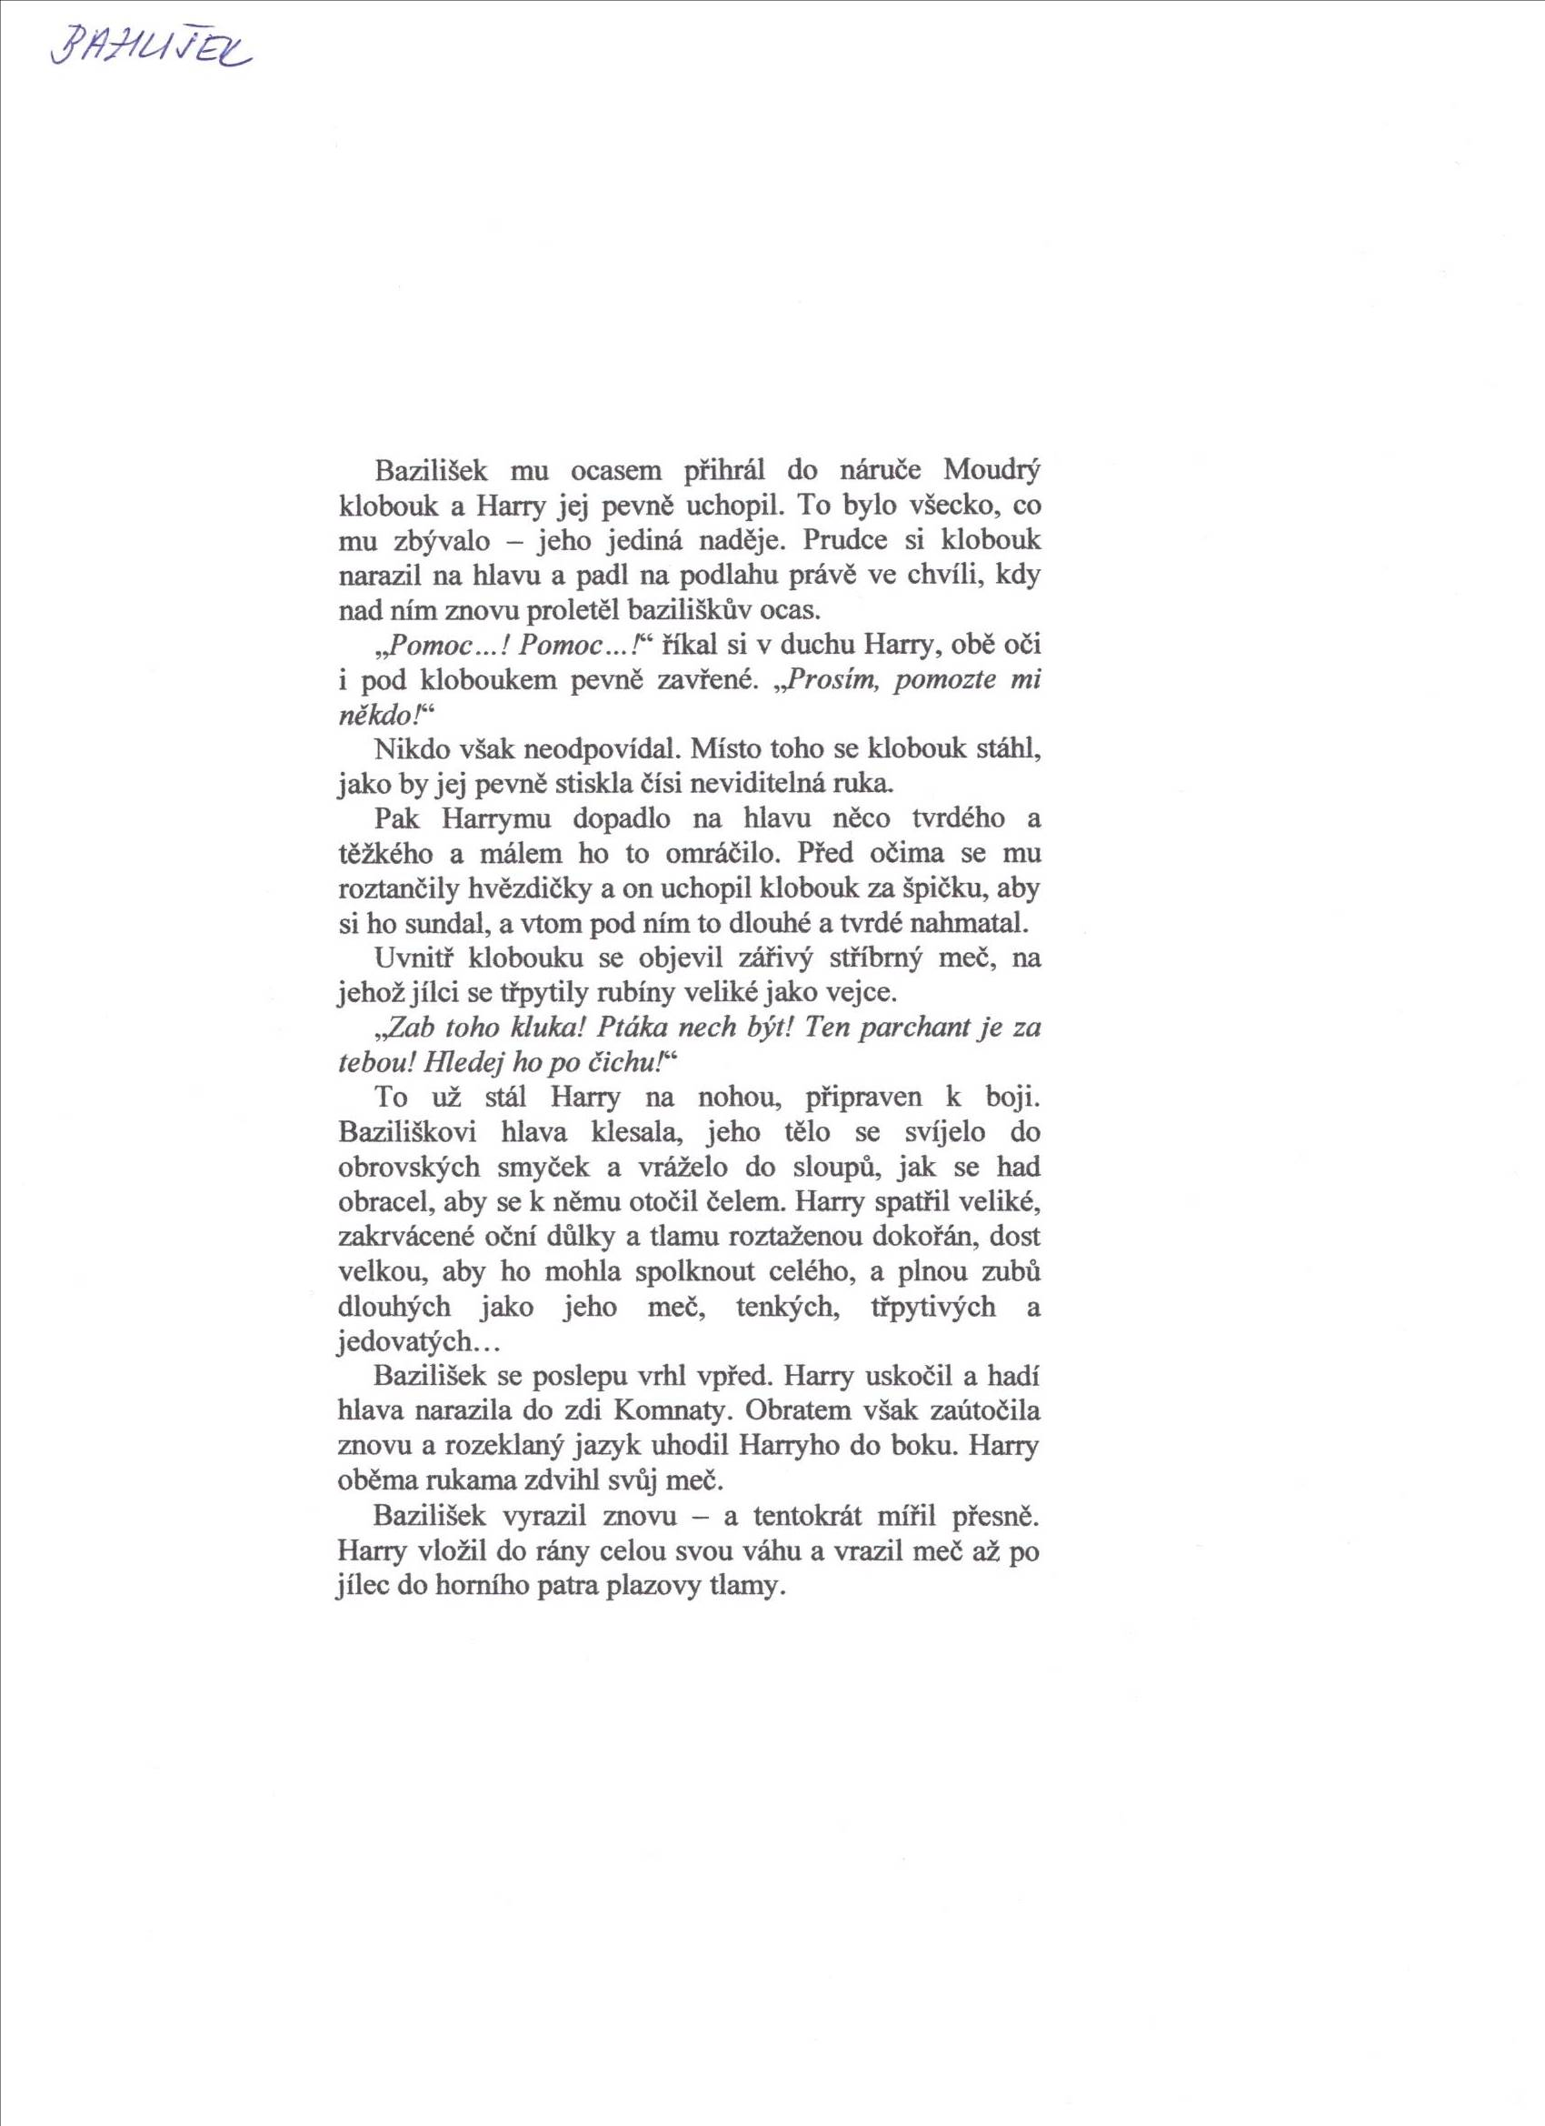

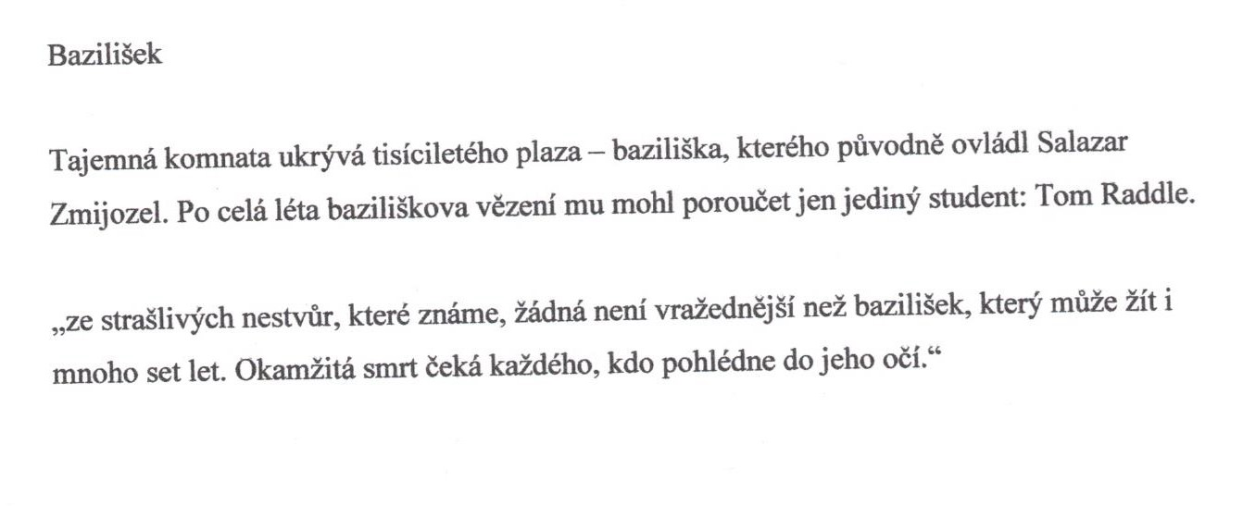

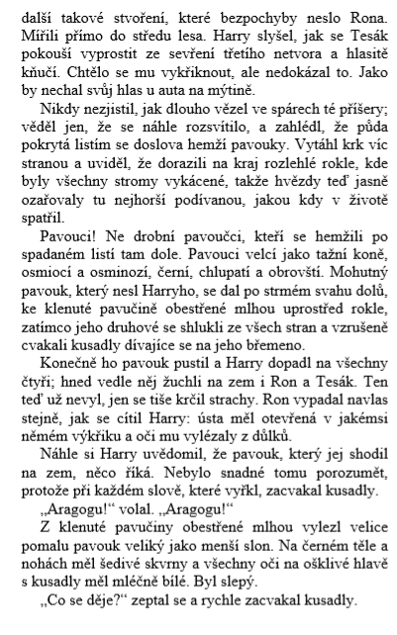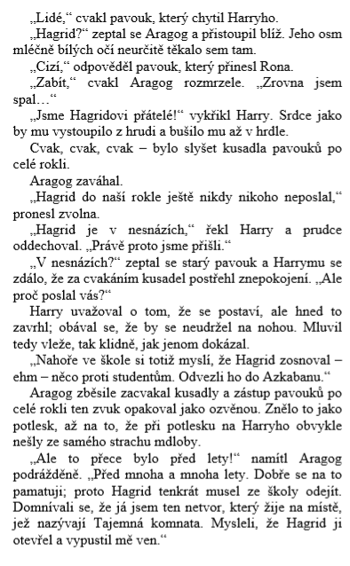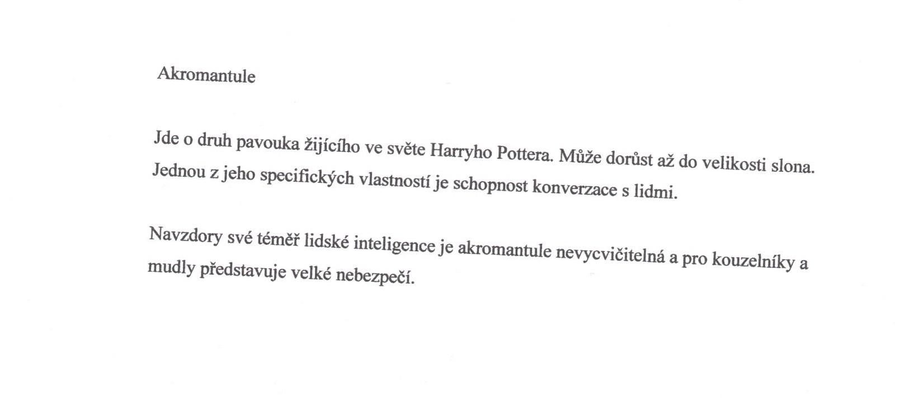
PRACOVNÍ LIST Č. 3
Akromantule
PRACOVNÍ LIST Č. 4
Mozkomor
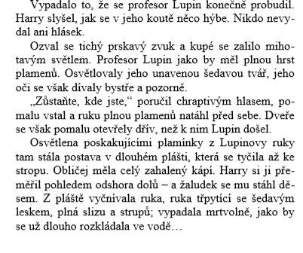
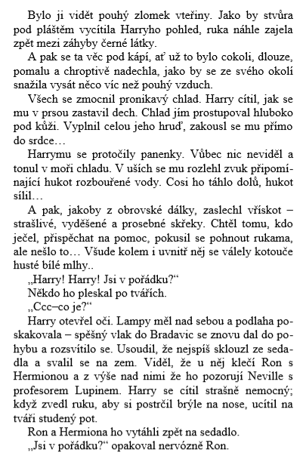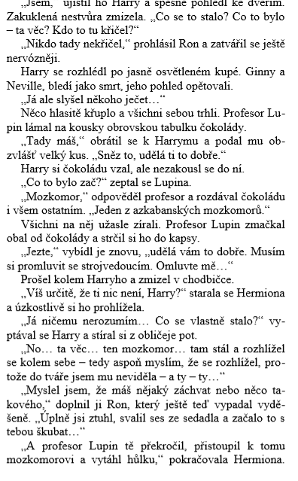

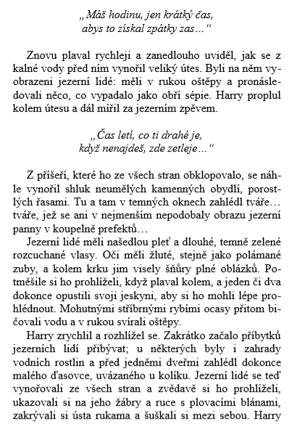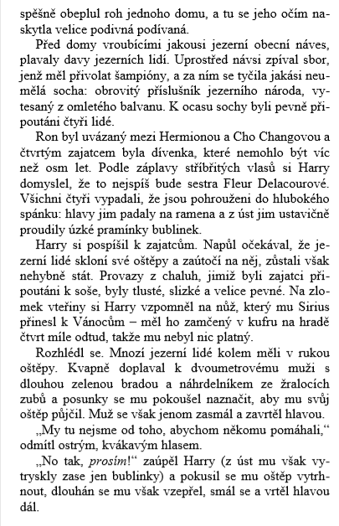
PRACOVNÍ LIST Č. 5
Vodní lidé
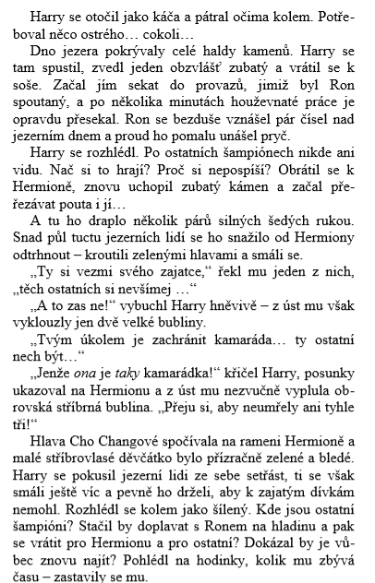

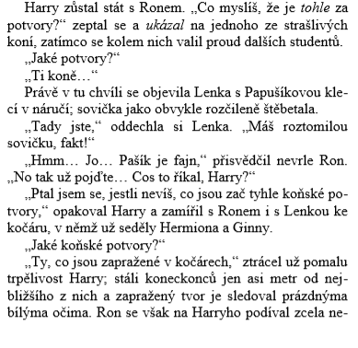
PRACOVNÍ LIST Č. 6
Testrálové

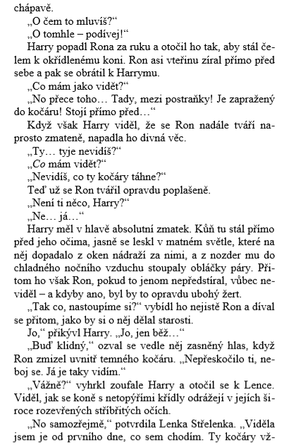
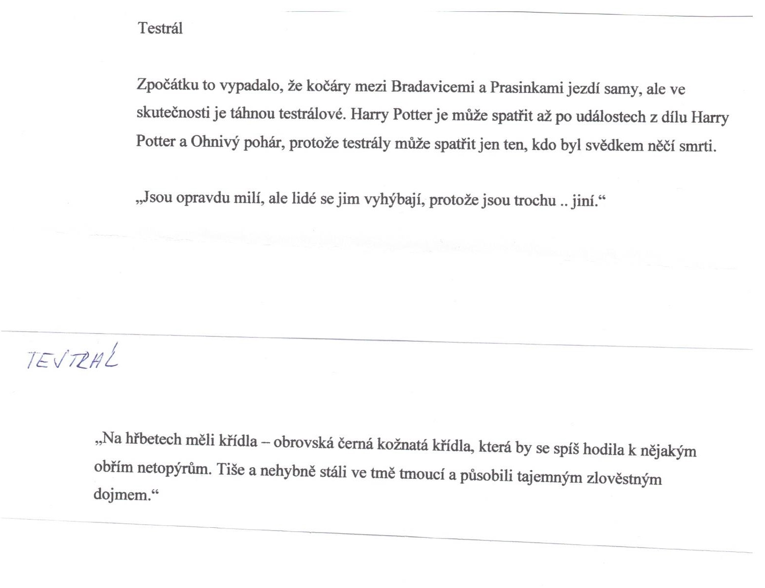
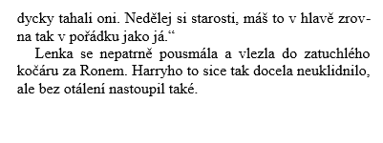

DRUH:___________________________________________________

VZHLED:_________________________________________________

POVAHA: ________________________________________________

